Контроль должен быть всегда!
Мы нередко говорим, мол, время еще детское. Это значит, что даже дети еще не отправляются спать. А когда же это самое детское время заканчивается? Оказывается, ответ содержится в административном кодексе.
С 05.09.2012 г. в Республике Беларусь в целях защиты несовершеннолетних от эксплуатации и насилия, обеспечение их неприкосновенности, внесены поправки в законодательные акты, предусматривающие ответственность родителей или лиц, из заменяющих, за нахождение детей на улице в ночное время согласно которым

НЕСОВЕРШЕННОЛЕТНИЕ В ВОЗРАСТЕ ДО 16 ЛЕТ НЕ МОГУТ НАХОДИТСЯ С 23-00 ДО 06-00 ЧАСОВ ВНЕ ЖИЛИЩА БЕЗ СОПРОВОЖДЕНИЯ РОДИТЕЛЕЙ, ОПЕКУНОВ ИЛИ ПОПЕЧИТЕЛЕЙ ЛИБО БЕЗ СОПРОВОЖДЕНИЯ ПО ИХ ПОРУЧЕНИЮ СОВЕРШЕННОЛЕТНИХ ЛИЦ.

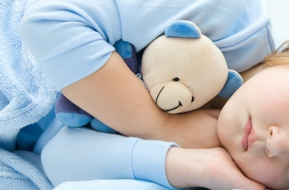

Где находится ваш ребенок?
Ночные прогулки несовершеннолетних вовсе не редкость. В основном причина ночных хождений подростков связана с дискотеками. Родители отпускают детей «на танцы» и потом не контролируют их возвращение, ссылаясь на то, что возможно их сын или дочь находится у друга и там ночует.
Две стороны одной медали
Ночные прогулки детей без сопровождения взрослых не так безобидны, как может показаться на первый взгляд.
Во-первых, это дает почву для совершения преступлений против несовершеннолетних: во время ночных прогулок их могут ограбить, избить и т.д. Это одна сторона медали.
Оборотная ее сторона свидетельствует о том, что именно в темное время суток подростки сами совершают правонарушения и преступления.

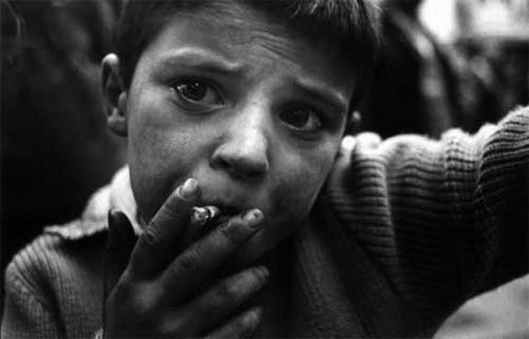

А наказание какое…
За неисполнение обязанностей по сопровождению или обеспечению сопровождения несовершеннолетних в ночное время вне жилища предусмотрены предупреждение или наложение штрафа в размере до 2 базовых величин.
Повторное в течение 1 года после наложения взыскания за такое же нарушение неисполнение обязанностей по сопровождению или обеспечению сопровождения влечет наложение штрафа в размере от 2 до 5 базовых величин.

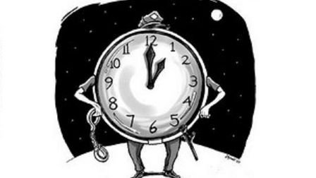

Может ли несовершеннолетний находится после 23-00 в не жилища с друзьями старше 18 лет?

ОТВЕТ: не может, потому что друзья не являются законными представителями, или лицами их заменяющими

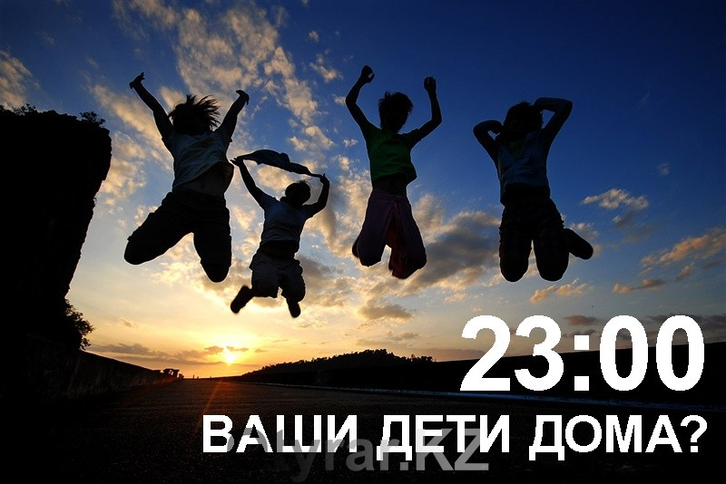

ГУО «Социально-педагогический центр г. Мозыря»

«Ночные прогулки детей – ответственность родителей!»

247760, Республика Беларусь
Гомельская область город Мозырь ул. В. Хоружей, 3 тел.: 8 (0236) 36-83-07
сайт: spc.mozyr@yandex.by
2018 г.

